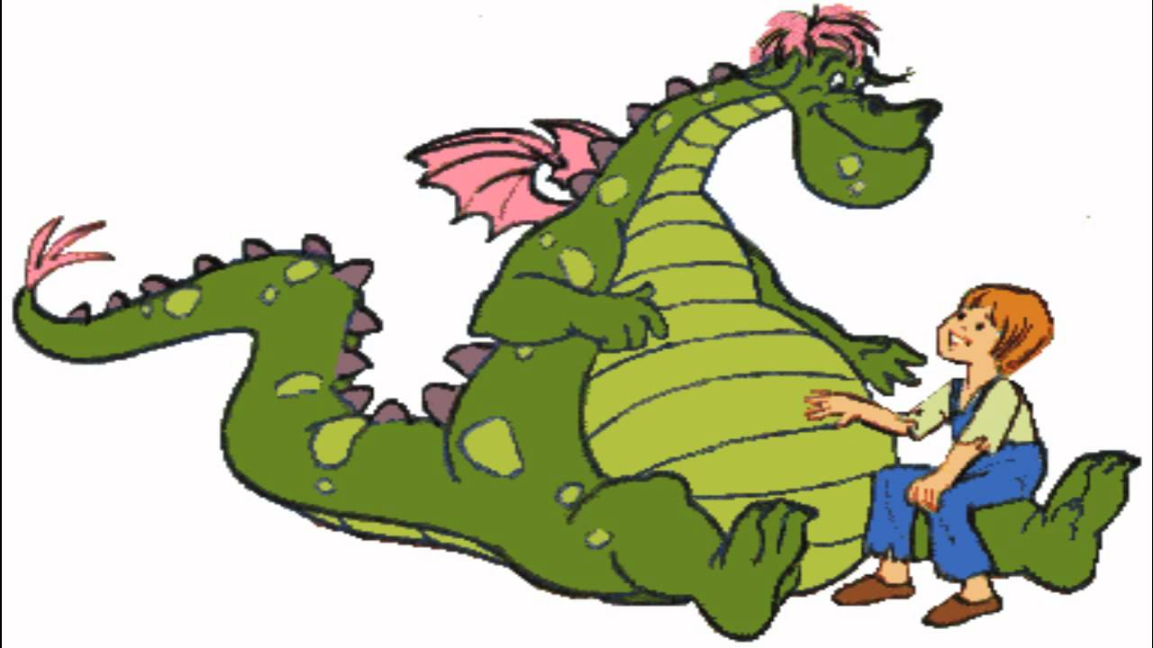
Puff den lille dragen

G Bm C G
Puff den lille dragen, bor i et vann
C G Em A7 D
ved siden av de store hav i et fjernt og fremmed land.
G Bm C G
Puff den lille dragen, lykkelig og fri,
C G Em A7 D G D
et magisk dyr fra eventyr i guttens fantasi.

G Bm C G
Sammen har de krysset hvert hav fra syd til nord.
C G Em A7 D
Konger og prinsesser har dem ofte ved sitt bord.
G Bm C G
Tyver og pirater rører aldri dem.
C G Em A7 D G D
Man ferdes trygt og uten frykt med Puff som følgesvenn.

Puff den lille dragen…

G Bm C G
Drager lever evig, mens gutter blir til menn,
C G Em A7 D
og evnen til å drømme blir av mange lagt igjen.
G Bm C G
Lenge ventet Puff, før han skjønte det var slutt,
C G Em A7 D G D
for ingen kom, den trolldom som de hadde var nå brutt.

Puff den lille dragen…

G Bm C G
Der stod han ved stranden med tårer på sitt kinn,
C G Em A7 D
hans såre brøl ble kun besvart av nattens kalde vind.
G Bm C G
Han tittet bort på veien, så la han seg på svøm,
C G Em A7 D G D
og dukker sikkert opp igjen i andre gutters drøm.

Puff den lille dragen…

